2020年南京信息职业技术学院大学生职业规划大赛提交作品流程
- 登录系统，http://zgs.91job.org.cn:82，页面如下：
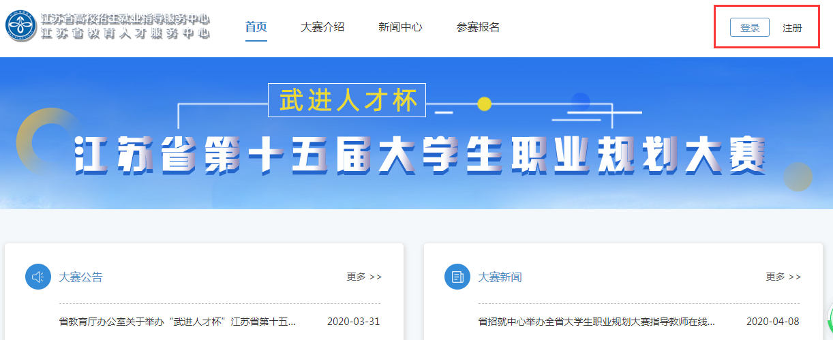
- 点击右上角“注册”，跳转页面如下，输入注册邮箱（建议使用自己的qq邮箱）：
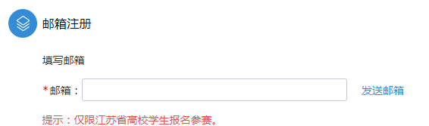
- 进入注册的邮箱，会手到“江苏省大学生职业规划大赛组委会”的邮件，打开点击链接，跳转至作品提交平台：
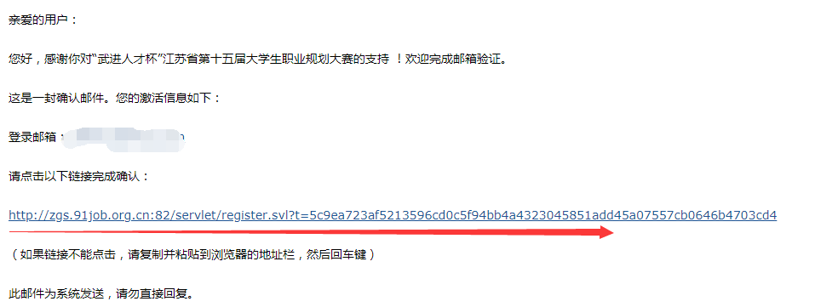
- 填报学生相关信息。
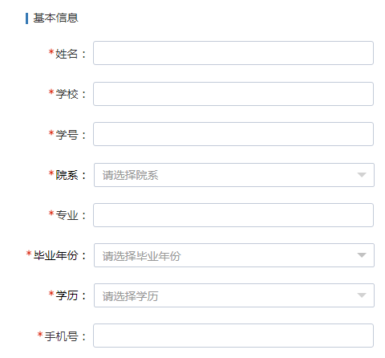
- 提交个人信息后，点击“我要参赛”
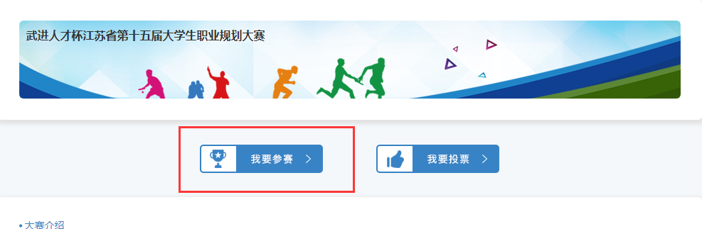
- 提交个人生涯规划书、人物访谈（注意是2个文档），一并提交，界面如下：
注意：
1.学生也可利用系统自动生成个人生涯规划书，进入左侧“个人中心-生涯规划进度”，并设置生涯规划书名称和权限
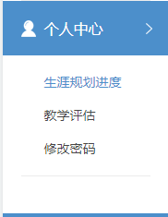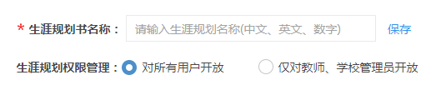
2.选择模块进行测评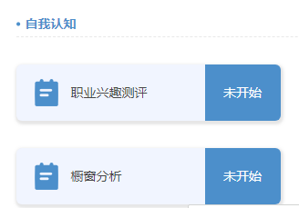 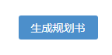
3.生成规划书后，点击提交即可，选择界面如下：
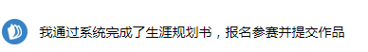
- 系统生成个人生涯规划书，还需要重新进入提交页面，提交人物访谈
